Fildiai-CILDI * A.L. COBAS-CUB Trasporti * SAMA-FaisaConf.A.I.L.
fax: 0229406970 fax: 0245499507 fax: 0229417119

GIOVEDÌ 13 SETTEMBRE 2007
SCIOPERO DI 24 ORE
il 1° novembre si avvicina…
e dopo monza sarà la volta del servizio urbano…

Con l’accordo spuntato come d’incanto e a tempo ormai scaduto il 5 luglio scorso, per mantenere in ATM i lavoratori di Trezzo e Salmini, è stata messa una pezza all’immobilismo e all’inciucio di confederali e Orsa che affermano il proprio primato ai tavoli di trattativa, le proprie prerogative ed agibilità, anche nei confronti delle nuove aziende private che gestiranno il TPL milanese dopo le gare, e non alle garanzie per i Tranvieri.

Ma se è vero che per i lavoratori di Trezzo e Salmini non è cambiato nulla (almeno per il momento), non sarà così per i nostri colleghi di Monza.

Com’è noto alla gara d’appalto istituita dalla Provincia di Milano ATM ha perso tutti i servizi del dep. di Monza, ma si è aggiudicata altri servizi, a nord-est della Provincia, che fino ad ora erano gestiti da AGI.

Questo comporterebbe un interscambio di lavoratori tra ATM e AGI, quindi, le aziende stanno procedendo ad accordi per mantenere ognuna il proprio personale.

Ai lavoratori interessati, infatti, è stato chiesto di esprimere il desiderio di rimanere in azienda oppure no!
Ciò che non è stato chiarito è che, diversamente dai lavoratori di Trezzo e Salmini, stavolta non c’è posto per tutti! Infatti, mentre ATM dovrebbe trasferire ad AGI 130 lavoratori circa, AGI ne dovrebbe trasferire ad ATM circa 25.
È facile dedurre CHE SOLO 25 LAVORATORI DI MONZA SU 130 AVRANNO L’OPPORTUNITÀ DI RIMANERE, PER TUTTI GLI ALTRI SI APRE LA STRADA DELLA CESSIONE.
Non è dato sapere con quale criterio verranno scelti i lavoratori che rimarranno, ne a quali condizioni!

Sappiamo che moltissimi lavoratori di Monza non hanno espresso il desiderio di rimanere in azienda e lo hanno fatto forse consapevoli che le garanzie di mantenimento dei livelli contrattuali e retributivi dovranno riconquistarseli con l’unità e la lotta, sia che rimangano in ATM sia che vengano trasferiti.

Nel decalogo di “buoni intenti” che il Coordinamento RSU ha varato a fine luglio e che chiamano piattaforma, sono elencati una serie di problematiche da discutere con ATM ed istituzioni, ma non i paletti fondamentali che una vera piattaforma deve avere come capisaldi in una situazione di destrutturazione, privatizzazione e liberalizzazione in cui si trova l’intero trasporto pubblico locale.

Ad oggi sia per chi rimane, sia per chi va non esistono garanzie di nessun genere, se non quelle di legge che sono talmente marginali da non permettere alcuna tranquillità per il futuro dei tranvieri e delle loro famiglie.

Tutto avviene in silenzio, con la complicità dei sindacati confederali, orsa e reggicoda autonomi, mentre ai livelli alti ci si scanna per rimanere attaccati alla poltrona d’oro ottenuta con anni e anni di fedeltà a questo o quel partito e/o sindacato.

Il 2008 sarà l’anno della liberalizzazione di tutto il trasporto pubblico (decreto Lanzillotta) che prevede forti investimenti (come conferma la recente cronaca) per l’acquisto di tram e bus, per il rinnovo delle reti (nulla per i salari se non l’aumento della produttività e dell’orario di lavoro), ma solo a patto che le aziende privatizzino attraverso le gare d’appalto.

Nel 2008 si dovrà rinnovare il contratto nazionale: cosa dovranno dare i tranvieri per averlo?

segue
ORA BASTA MENZOGNE !
LE GARE D’APPALTO NON SONO LA SOLUZIONE AI DISAGI DEL TRASPORTO PUBBLICO, MA LA CAUSA DELLA DISAFFEZIONE DEI CITTADINI AL TRAM
E L’ABBATTIMENTO DI SALARI E DI CONQUISTE DEI TRANVIERI.

CON CAPARBIETÀ RILANCIAMO LA NOSTRA PIATTAFORMA:
D I R I T T I S A L A R I O D I G N I T À
È QUESTA LA NOSTRA PROPOSTA!

GIOVEDÌ 13 SETTEMBRE
S C I O P E R O
di tutti i lavoratori ATM

Personale Viaggiante di Superficie e Metropolitana dalle 08,45 alle 15,00
Agenti di Stazione, Addetti ai Parcheggi e dalle 18,00 al termine del servizio

dai capolinea e dai centro linea si rientra in deposito, avvisando i passeggeri delle limitazioni delle corse

Impiegati e Operai (anche turnisti),
Radio Bus e Ausiliari della Sosta, l’intero orario di lavoro
Tutor di Linea

Sono esclusi dall’agitazione solo i lavoratori strettamente necessari alle squadre di pronto intervento e/o emergenza.

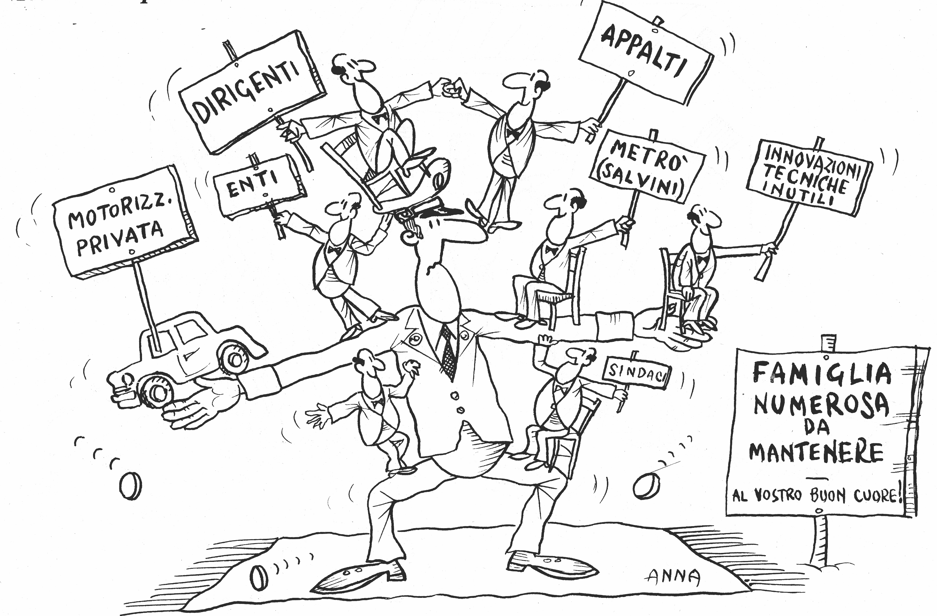
Cgil, Cisl, Uil
OrSA
A T M

CONSULENZE

Milano, 10 settembre 2007 (c.i.p.)

